1.
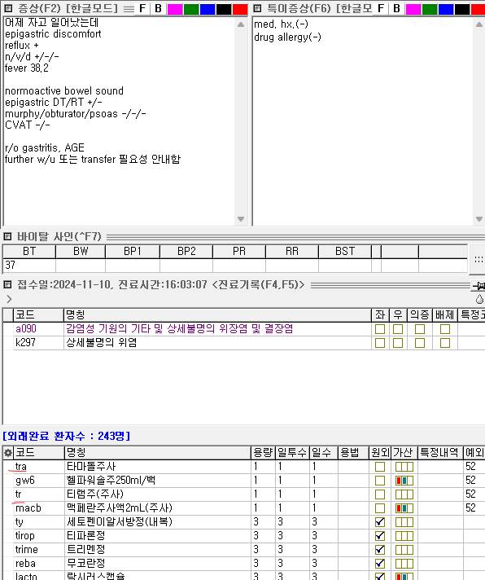
수액 + im 할 때 항상 주의해야 하는 부분입니다. 위의 경우라면 tra는 추가 상병도 필요하니 trab로 해주시는게 좋습니다.

2.
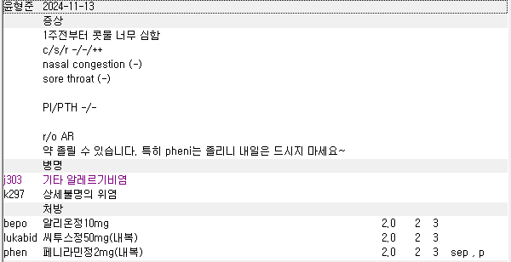
비염에 antihistamine 추가할 때에는 페니라민도 나쁘지 않지만 차라리 2세대 3세대를 추가하는게 낫습니다. 우리 병원에서 쓰는 약들 코드로는 bepo, olo, ceti가 있고 이외 epinastine, fexofenadine(알레그라)도 많이 씁니다. 아니면 코싹엘이나 ephed코드의 리노에바스텔과 같은 복합제도 강한 약이라 증상 심할 때 단독으로 써볼 수 있습니다.

3.
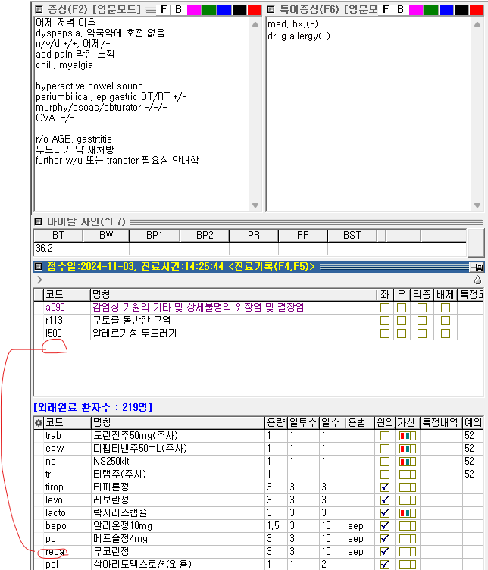
Reba는 반드시 위염상병이 필요합니다. K297 상세불명의 위염이 연결상병이니 지우지 마세요.

4.
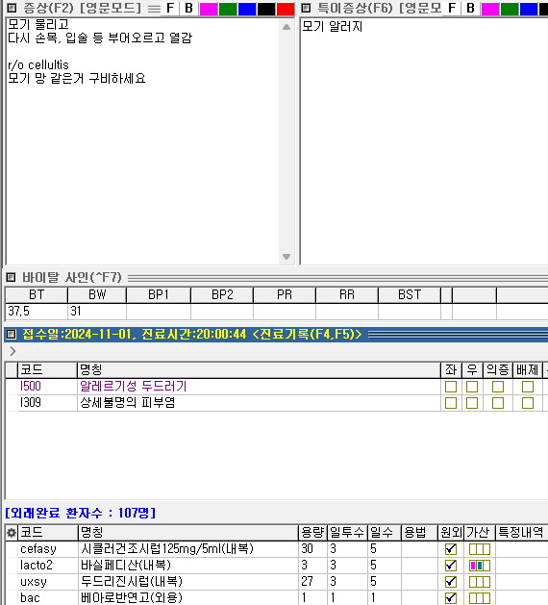
L500 두드러기는 anti, bac 삭감됩니다. 위의 경우에는 l309만 있어도 다 커버가능하고 impression에도 좀더 맞으니 두드러기는 지워줍니다. 아래의 경우에도 마찬가지입니다.
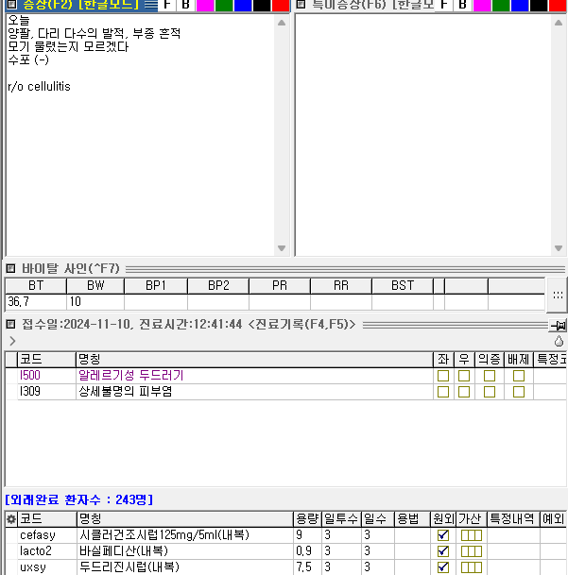

5.
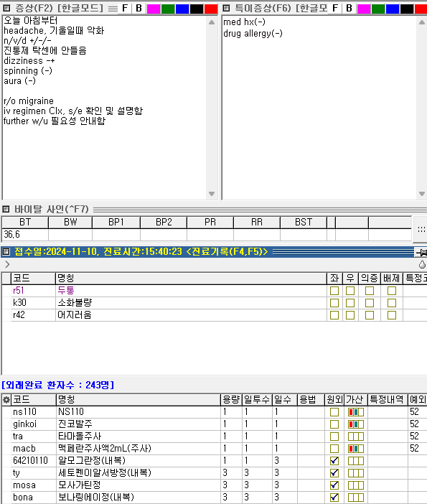
알모그란이나 이미그란 같은 triptan 성분 약들은 반드시 편두통 상병이 필요합니다. 그리고 이전에 편두통 진단 자체를 받지 않으신 분이라면 가급적이면 신경과로 보내서 감별을 하는게 우선일 것 같습니다. 아니면 아예 진단기준에 해당하는지를 명확하게 기록하고 처방하시는게 좋겠습니다. 비슷하게 보일 수 있는 경추성 두통이나 근막통증증후군 등도 있으니 감별진단에 유의해주세요!

6.
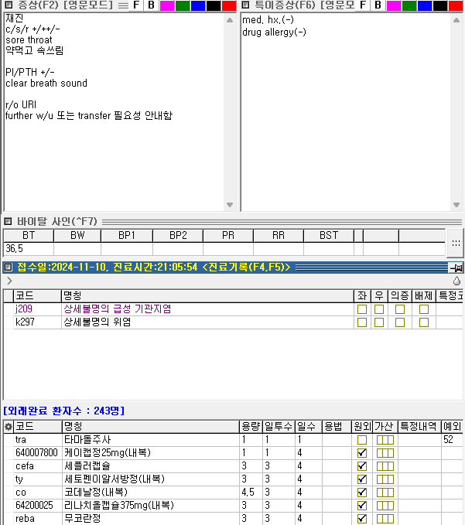
케이캡에 대한 상병이 빠져있네요. K210 GERD 상병이 필요합니다. 그리고 관련 약들을 묶어서 정리해주세요.
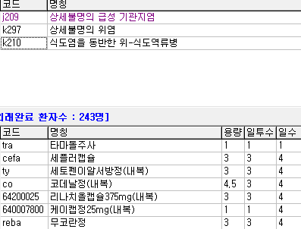

7.
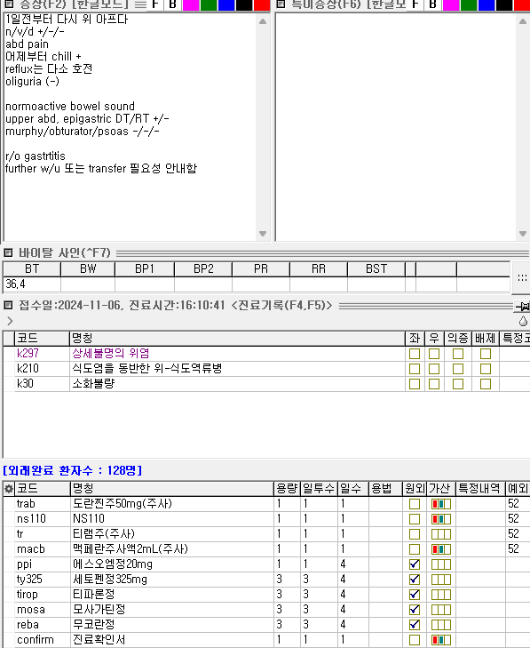
Ty325에 대한 상병이 없습니다.

8.
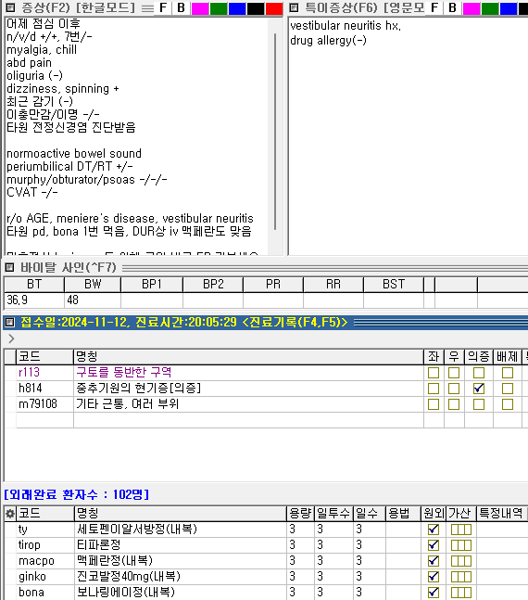
Tirop 삭감됩니다. Impression에 맞게 a090이나 k297을 추가해야 합니다. A090 AGE를 추가하면 ty도 가능하니 m79108도 지울 수 있어서 더 좋을 것 같습니다. 그리고 메인 상병을 꼭 신경써주세요. 위의 경우에는 h814가 메인이 되어야 할 것 같습니다.
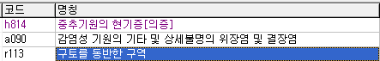

9.
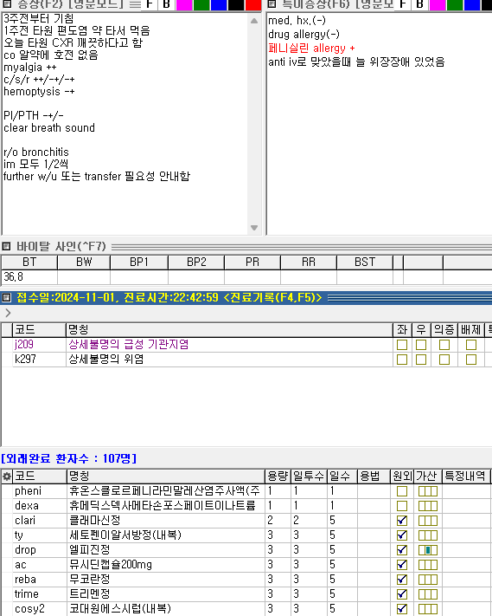
Dexa + pheni im에 대한 상병이 없습니다. J303 비염 정도가 어울릴 것 같습니다. 그리고 myalgia도 심하고 hemoptysis도 살짝 있었고 1주일 전 anti도 복용 시작했던 것 같은데 clari 250mg는 부족할 것 같습니다. Clari2 500mg로 주시거나(요즘 백일해도 있으니) 아니면 roxi로 주시거나 했으면 더 좋을 것 같습니다. 상황봐서 pd도 추가해볼 수 있겠네요. Im을 덱사 페니로 주셨으니 약에도 pd, ceti를 추가하는게 나았을 것 같습니다. 약 개수가 너무 많아 염려되신다면 ac, trime를 빼도 될 것 같습니다.

10.
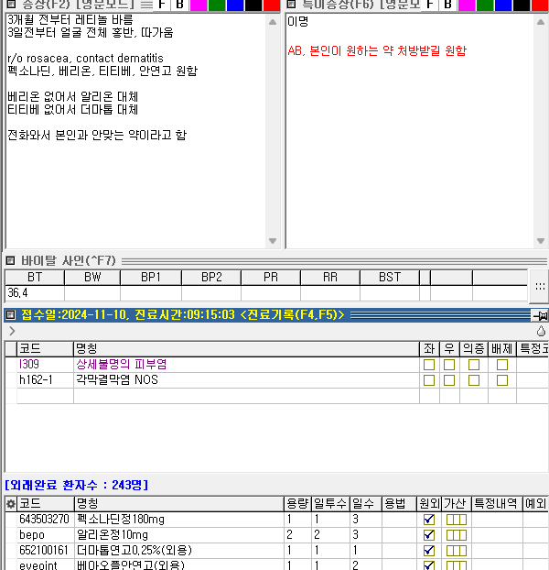
이렇게 진상환자가 오면 상병 실수가 많아지기 마련입니다 ㅎㅎ 우선 fexofenadine(펙소나딘, 알레그라) 제제는 120mg, 180mg 두 가지가 있습니다. 그리고 용법이 명확하게 나뉘어 있습니다. 120mg은 알러지 비염, 180mg 는 알러지성 피부염에만 보험이 됩니다. 꼭 기억해주세요.
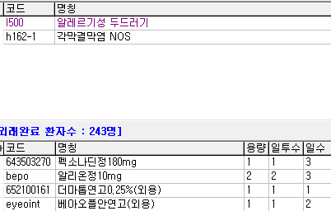

11.
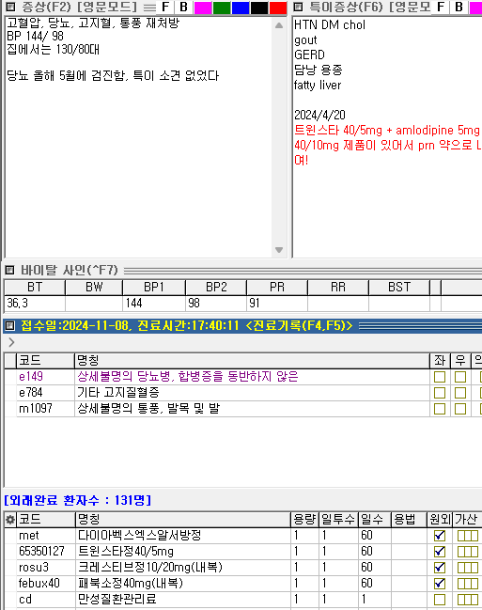
재처방 시에는 항상 관련 상병들이 제대로 들어가있는지를 확인해주세요! 트윈스타 삭감 60일치면 약값만 4만원이 넘습니다.

12.
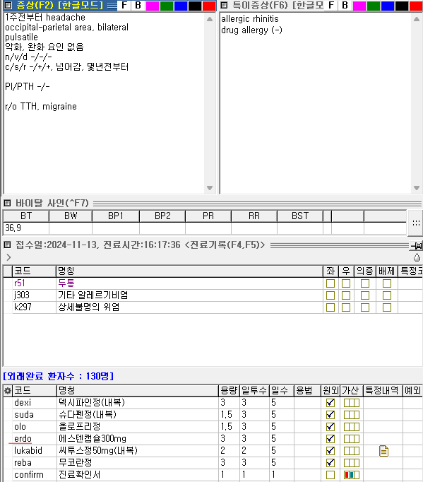
Erdo는 비염에서 삭감됩니다. J00 감기, j040 후두염, j060 후두인두염, j209 기관지염, j309 편도염, j0180 부비동염 과 같은 상병들이 필요합니다.

13.
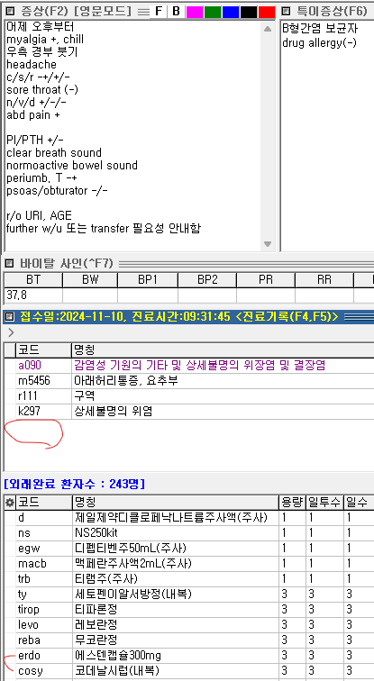
URI에 대한 상병이 없습니다.

14.
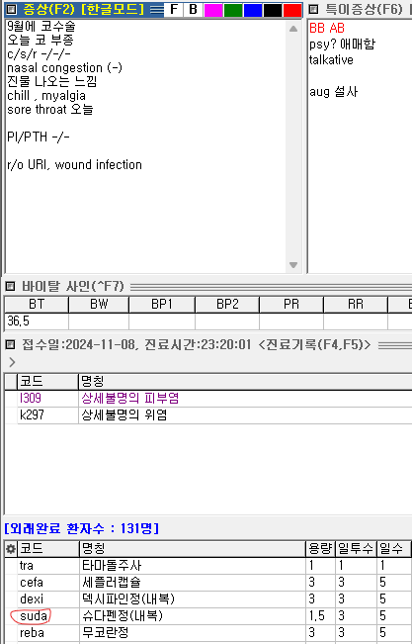
Suda에 대한 상병이 빠졌습니다.

15.
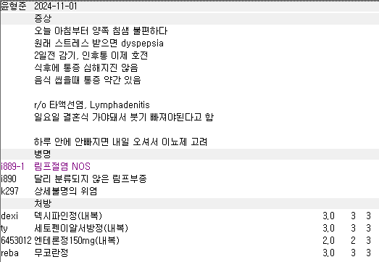
급성으로 나타난 침샘염으로 보이는데 P/Ex 기록이 없네요. 아무튼 최근 URI도 있었고 통증도 있고 특히 결혼식도 2일 후에 있었으니 차라리 anti랑 NSAIDs나 AAP + steroid가 나을 것 같은데요. 그리고 이뇨제가 sialoadenitis의 원인 중 하나가 될 수 있는데 malpractice가 아닌가 싶습니다.

16.
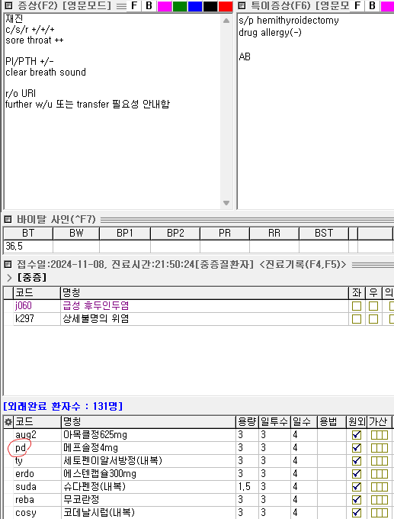
스테로이드 관련 상병이 없네요. J040 후두염으로 변경하거나 j303비염을 추가하는 방법이 있습니다.

17.
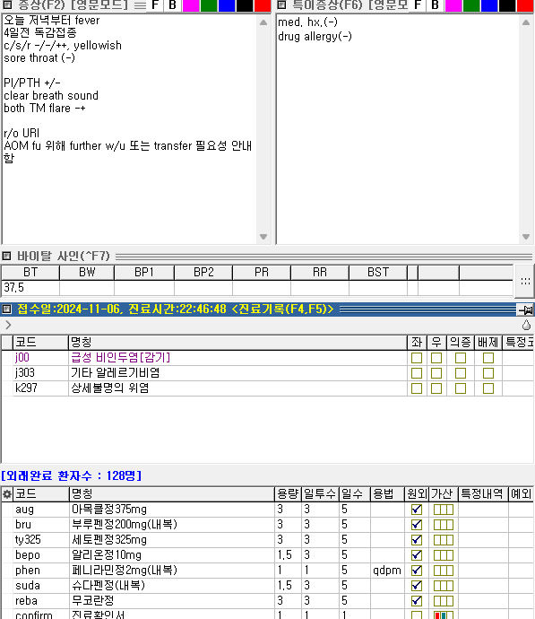
12세 환아입니다. Anti 쓸 때에는 단순 감기 상병을 지양해주세요. 그리고 페니라민 사용도 마찬가지입니다. 그리고 아이들이 복용하기에는 개수가 너무 많을 수 있어요. Phen 보다는 ceti가 1일 1회이면서도 효과도 좋고 부작용도 적고 크기도 작아서 변경하는게 낫습니다. Ty325는 지금 고열이 나지는 않으니 prn으로 빼도 될 것 같고 reba도 위장장애 많이 있는 경우가 아니면 어린 아이들한테는 빼도 됩니다. Compliance가 더 중요할 수 있어서요. 아참 그리고 위의 경우에는 중이염, 부비동염 다 있는 경우일 수도 있는데 부비동염에서는 antihistamine이 코를 마르게 하고 배출을 어렵게 해서 사용을 지양한다는 점도 참고해주세요.

18.
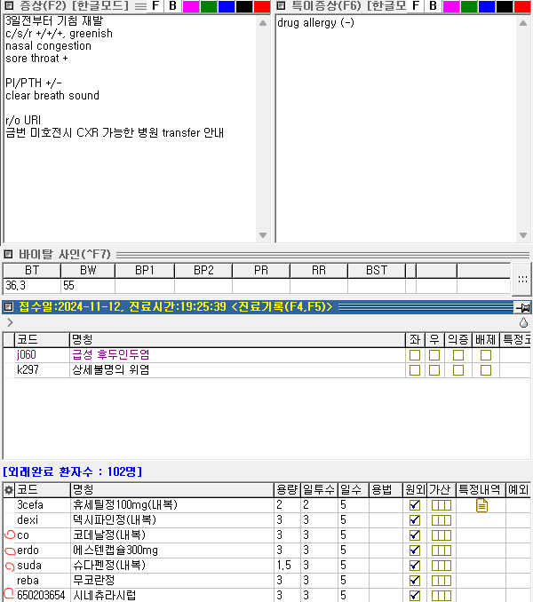
진해거담제 종류는 시럽제 포함 최대 3종류까지라고 생각해주세요. 물론 자세히 들어가면 suda는식약처 분류 상 진해거담제 종류가 아니라서 카운팅 하지 않고, 상기도 질환은 최대 2종, 하기도는 최대 3종 사용 가능합니다. 그래도 기침 가래 콧물약 3종까지만 사용합시다.

19.
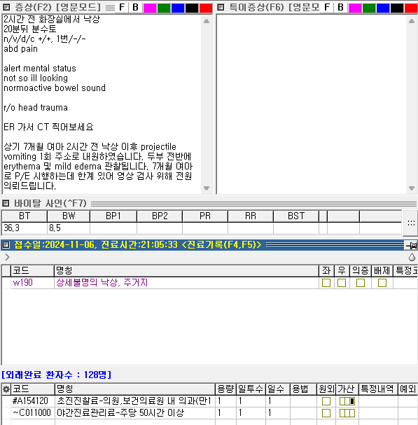
W나 Z 상병은 청구 불가라고 보시면 됩니다. 이런 경우에는 s099 상세불명의 머리 손상과 같은 상병으로 대체해주세요.

